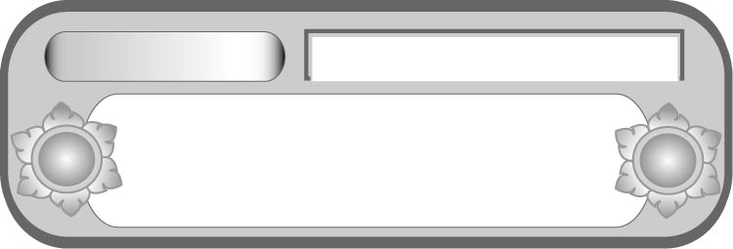
หน่วยการเรียนรู้ที่ ๑๑
เขียนชำนาญ...งานสร้างสรรค์
คำอวยพรในโอกาสต่าง ๆ เพื่อการสื่อสารในสังคม
เรื่องที่ ๒ การเขียนสื่อสาร

แผนการจัดการเรียนรู้ที่ ๖

ชั้นประถมศึกษาปีที่ ๕ เวลา ๑ ชั่วโมง


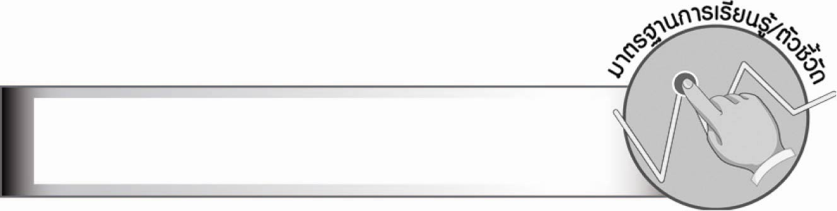
มาตรฐานการเรียนรู้/ตัวชี้วัด

มาตรฐานการเรียนรู้
มาตรฐาน ท ๒.๑ ใช้กระบวนการเขียนเขียนสื่อสาร เขียนเรียงความ ย่อความ
และเขียนเรื่องราวในรูปแบบต่าง ๆ เขียนรายงานข้อมูลสารสนเทศ และรายงานการศึกษาค้นคว้า
อย่างมีประสิทธิภาพ
ตัวชี้วัด
ท ๒.๑ ป. ๕/๒ เขียนสื่อสารโดยใช้คำได้ถูกต้อง ชัดเจน และเหมาะสม
ท ๒.๑ ป. ๕/๙ มีมารยาทในการเขียน

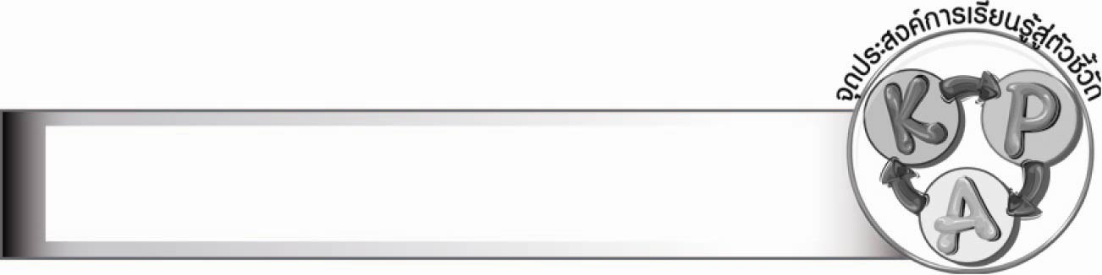
จุดประสงค์การเรียนรู้สู่ตัวชี้วัด

๑. บอกจุดมุ่งหมายของการเขียนบัตรอวยพร (K)
๒. เขียนบัตรอวยพรเนื่องในวันคล้ายวันเกิดให้เพื่อน (P)
๓. เห็นความสำคัญของการใช้ภาษาในการเขียนบัตรอวยพร (A)

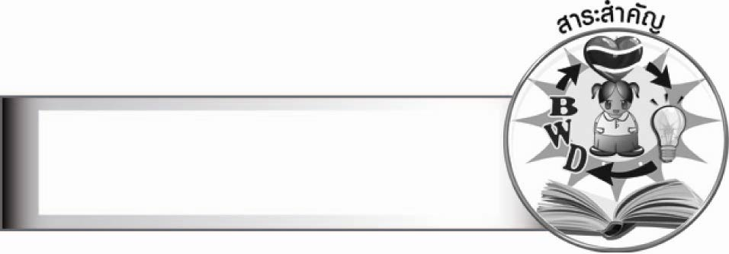
สาระสำคัญ

การเขียนคำอวยพรในโอกาสต่าง ๆ ควรเลือกข้อความที่เขียนแสดงความยินดี หรือความปรารถนาดี
ใช้คำให้เหมาะสมกับกาลเทศะ

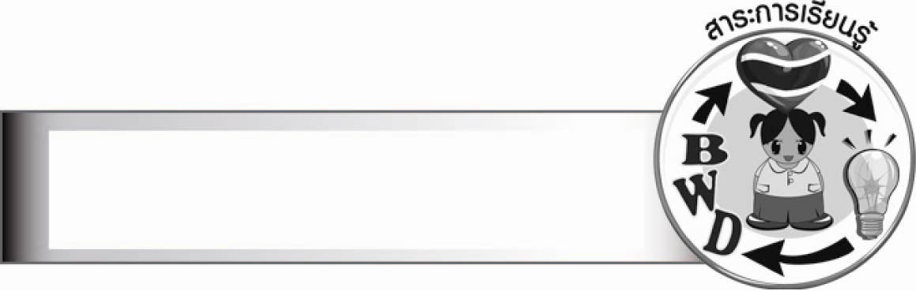
สาระการเรียนรู้

คำอวยพรในโอกาสต่าง ๆ เพื่อการสื่อสารในสังคม


สมรรถนะสำคัญของผู้เรียน

๑. ความสามารถในการสื่อสาร
- ทักษะการอ่าน
- ทักษะการเขียน
- ทักษะการฟัง การดู และการพูด
๒. ความสามารถในการคิด
- การสังเคราะห์
- การสรุปความรู้
- การประเมินค่า

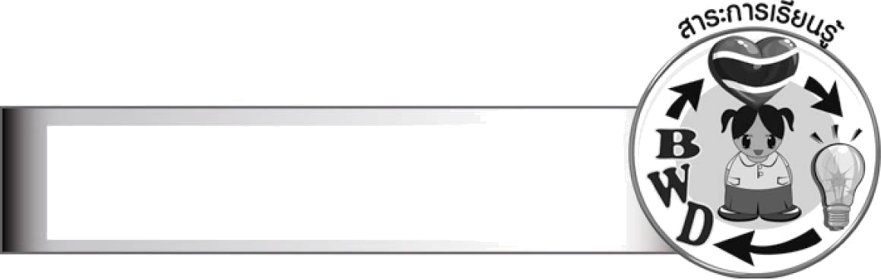
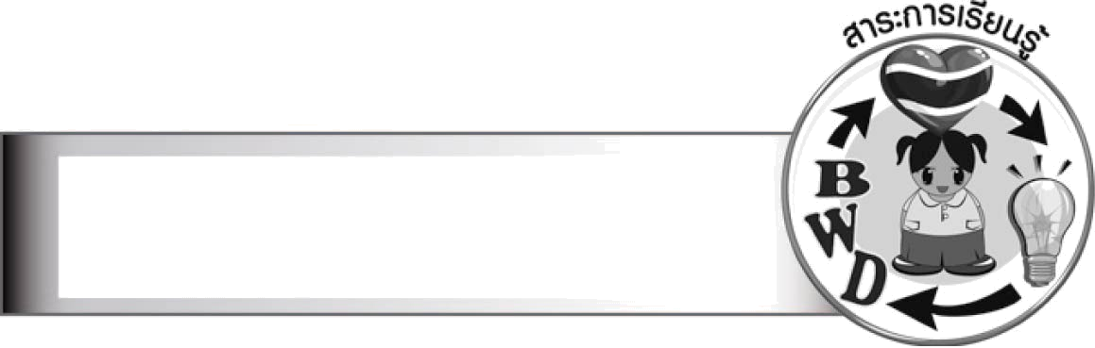
คุณลักษณะอันพึงประสงค์

ใฝ่เรียนรู้
ตัวชี้วัดที่ ๔.๑ ตั้งใจ เพียรพยายามในการเรียนและเข้าร่วมกิจกรรมการเรียนรู้
มุ่งมั่นในการทำงาน
ตัวชี้วัดที่ ๖.๑ ตั้งใจและรับผิดชอบในการปฏิบัติหน้าที่การงาน
ตัวชี้วัดที่ ๖.๒ ทำงานด้วยความเพียรพยายามและอดทน เพื่อให้งานสำเร็จตามเป้าหมาย
รักความเป็นไทย
ตัวชี้วัดที่ ๗.๒ เห็นคุณค่าและใช้ภาษาไทยในการสื่อสารได้อย่างถูกต้องเหมาะสม

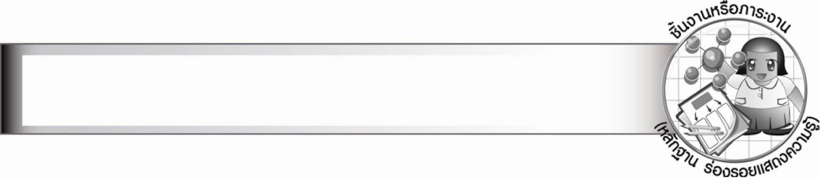
ชิ้นงานหรือภาระงาน (หลักฐาน ร่องรอยแสดงความรู้)

ชิ้นงาน เรื่อง การเขียนบัตรอวยพร
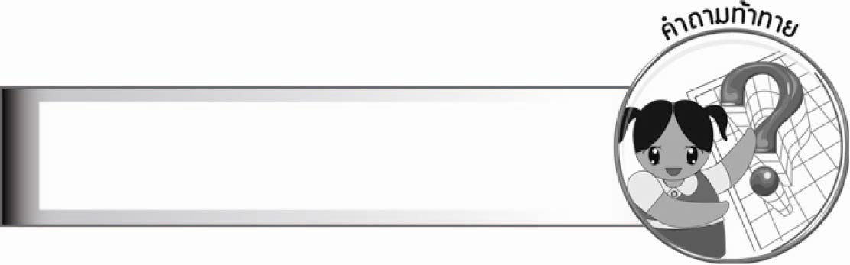
คำถามท้าทาย

คำอวยพรใดที่จะทำให้เพื่อนประทับใจ


การจัดกิจกรรมการเรียนรู้

๑. ให้นักเรียนร่วมกันแสดงความคิดเห็น โดยครูใช้คำถามท้าทาย ดังนี้
๏ คำอวยพรใดที่จะทำให้เพื่อนประทับใจ
๒. ให้นักเรียนช่วยกันทบทวนหลักการเขียนคำอวยพร
๓. ให้นักเรียนจับคู่เขียนคำอวยพรวันคล้ายวันเกิดให้แก่กัน พร้อมทั้งจัดทำเป็นบัตรอวยพร ตกแต่งให้สวยงาม
๔. ให้นักเรียนเขียนคำอวยพรผู้ใหญ่ เนื่องในโอกาสต่าง ๆ ตามความสนใจ จัดทำเป็นบัตรอวยพร
ตกแต่งให้สวยงาม
๕. ให้นักเรียนนำผลงานการทำบัตรอวยพรมาติดป้ายนิเทศหน้าชั้นเรียน
๖. ให้นักเรียนทำชิ้นงานที่ ๘ เรื่อง การเขียนบัตรอวยพร แล้วออกมานำเสนอผลงานหน้าชั้นเรียน ครูและนักเรียนร่วมกันประเมินผลงาน
๗. ให้นักเรียนและครูร่วมกันสรุปความรู้ ดังนี้
๏ การเขียนคำอวยพรในโอกาสต่าง ๆ ควรเลือกข้อความที่เขียนแสดงความยินดี หรือความปรารถนาดีใช้คำให้เหมาะสมกับกาลเทศะ


การจัดบรรยากาศเชิงบวก

ให้นักเรียนทำบัตรอวยพร ครูให้กำลังใจนักเรียนที่ตั้งใจทำกิจกรรม เสริมแรงนักเรียนที่เขียน
คำอวยพร และวาดภาพประกอบได้สวยงาม และให้กำลังใจเด็กที่ทำงานช้า นำผลงานนักเรียนแสดง
หน้าชั้นเรียน

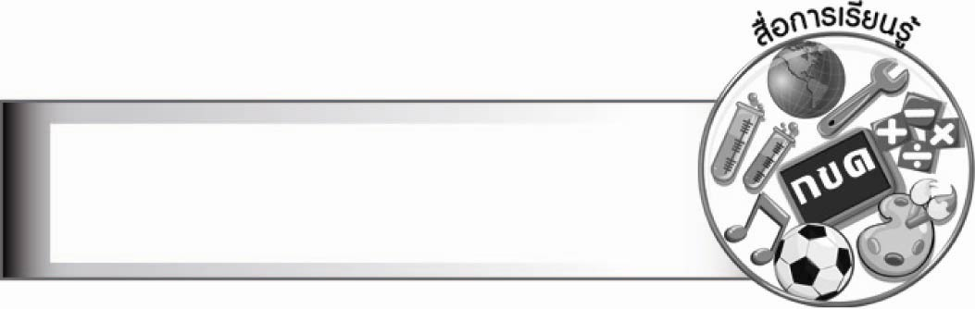
สื่อการเรียนรู้

๑. กระดาษสำหรับทำบัตรอวยพร
๒. สีไม้ สีเทียน สีเมจิก

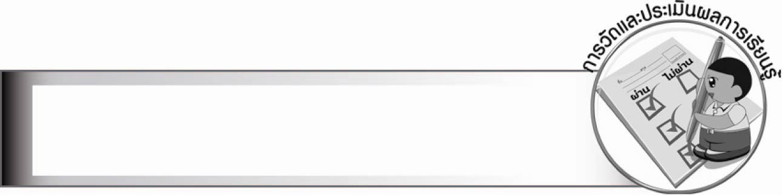
การวัดและประเมินผลการเรียนรู้

๑. วิธีการวัดและประเมินผล
๑.๑ สังเกตพฤติกรรมของนักเรียนในการเข้าร่วมกิจกรรม
๑.๒ ตรวจชิ้นงานที่ ๘
๒. เครื่องมือ
แบบสังเกตพฤติกรรมการเข้าร่วมกิจกรรม
๓. เกณฑ์การประเมิน
การประเมินพฤติกรรมการเข้าร่วมกิจกรรม
ผ่านตั้งแต่ ๒ รายการ ถือว่า ผ่าน
ผ่าน ๑ รายการ ถือว่า ไม่ผ่าน

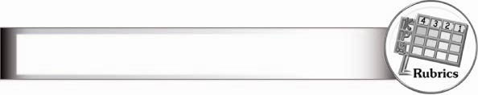
การประเมินผลตามสภาพจริง (Rubrics)

การประเมินชิ้นงานนี้ ให้ผู้สอนพิจารณาจากเกณฑ์การประเมินผลตามสภาพจริง (Rubrics)
เรื่อง การเขียนบัตรอวยพร
ระดับคะแนน  เกณฑ์การประเมิน | ๔ | ๓ | ๒ | ๑
การเขียนบัตรอวยพร | เขียนคำอวยพรได้  ตรงตามจุดมุ่งหมาย  ใช้ภาษาไพเราะ  เข้าใจง่าย ตกแต่ง  บัตรสวยงาม  และมีความคิด  สร้างสรรค์ | เขียนคำอวยพรได้  ตรงตามจุดมุ่งหมาย  ใช้ภาษาไพเราะ  เข้าใจง่าย ตกแต่ง  บัตรสวยงาม | เขียนคำอวยพรได้  ตรงตามจุดมุ่งหมาย  ใช้ภาษาง่าย ๆ  ตกแต่งบัตร  ได้สวยงาม | เขียนคำอวยพรได้  ตรงตามจุดมุ่งหมาย  ใช้ภาษาง่าย ๆ ตกแต่ง  บัตรเล็กน้อย  ไม่น่าสนใจ

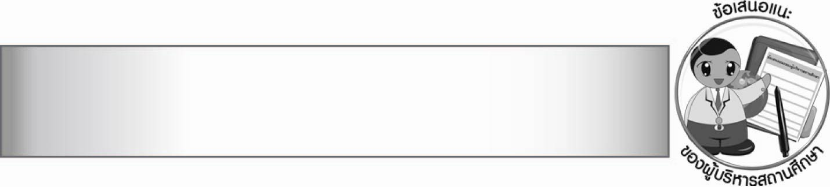
ข้อเสนอแนะของผู้บริหารสถานศึกษา

________________________________________________________________________________
________________________________________________________________________________
________________________________________________________________________________
________________________________________________________________________________
________________________________________________________________________________
________________________________________________________________________________
________________________________________________________________________________
________________________________________________________________________________
________________________________________________________________________________
________________________________________________________________________________
________________________________________________________________________________
________________________________________________________________________________
________________________________________________________________________________
________________________________________________________________________________
________________________________________________________________________________
________________________________________________________________________________
________________________________________________________________________________
________________________________________________________________________________
________________________________________________________________________________
________________________________________________________________________________
________________________________________________________________________________
________________________________________________________________________________
________________________________________________________________________________
________________________________________________________________________________
________________________________________________________________________________

ลงชื่อ________________________ (ผู้บริหารสถานศึกษา)
(_______________________)
_______/________/_______


บันทึกหลังการสอน

ผลการจัดการเรียนการสอน

_______________________________________________________________________________
_______________________________________________________________________________
_______________________________________________________________________________
_______________________________________________________________________________
_______________________________________________________________________________
_______________________________________________________________________________

ปัญหา/อุปสรรค

_______________________________________________________________________________
_______________________________________________________________________________
_______________________________________________________________________________
_______________________________________________________________________________
_______________________________________________________________________________
_______________________________________________________________________________

แนวทางแก้ไข

_______________________________________________________________________________
_______________________________________________________________________________
_______________________________________________________________________________
_______________________________________________________________________________
_______________________________________________________________________________
_______________________________________________________________________________

ลงชื่อ________________________ (ผู้บันทึก)
(________________________)
________/_______/_______

